Молодые специалисты
учебно-спортивного учреждения
« Специализированная детско-юношеская школа олимпийского резерва Докшицкого района »
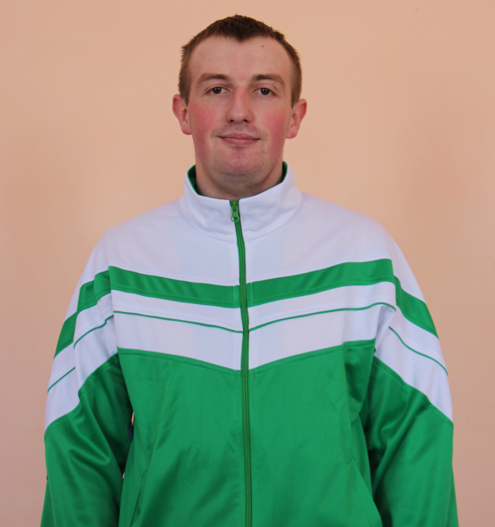
Кучиц
Артём Александрович
тренер-преподаватель
по легкой атлетике

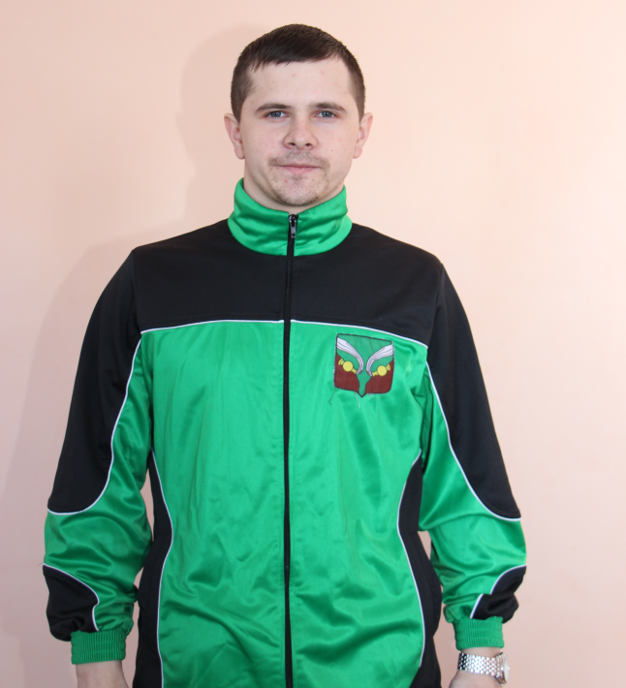
Буглак
Владислав Геннадьевич
тренер-преподаватель
по легкой атлетике

